*Р.Р.Макшаев 1, Н.Т. Ткач 1, Д.М. Лобачева 1*

*1МГУ имени М.В. Ломоносова, Москва*

РАСПРОСТРАНЕНИЕ И ГИПСОМЕТРИЯ НИЖНЕХВАЛЫНСКИХ ОТЛОЖЕНИЙ СЕВЕРНОГО ПРИКАСПИЯ

Обширные фактологические, литературные и фондовые материалы использовались при создании карта-схемы распространения и литологических комплексов нижнехвалынских отложений Среднего Поволжья и Северного Прикаспия (рис. 1). На основе цифровой модели рельефа (ЦМР) были верифицированы основные террасовые уровни (+45-50 и +20-22 м абс.) раннехвалынских стадий, а также потенциальные границы распространения трансгрессивных вод. Литотипы отложений были верифицированы после оцифровки ряда геологических карт и схем. После этого террасовые уровни и литотипы отложений были наложены на ЦМР (SRTM).

В пределах Среднего Поволжья нижнехвалынские отложения состоят преимущественно из шоколадных глин, песков и супесей. Они распространены вдоль обоих бортов волжской долины и ограничены по высоте изолинией +45 м абс. Шоколадные глины распространены преимущественно вдоль долины р. Волги и ее крупных притоков. Наиболее крупные области, занятые шоколадными глинами, располагаются на участках расширения палеоэстуария Волги, где они достигают ширины 30-35 км. Это области от г. Маркс до г. Энгельса, низовье долины р. Большого Иргиза и между гг. Сызранью и Чапаевском. На уровнях между +35-+45 м абс в составе нижнехвалынских отложений начинают преобладать супеси и пески, приуроченные к максимальной фазе раннехвалынского бассейна. Песчаный состав тяготеет к левобережной части от низовьев рр. Еруслана до Большого Иргиза. Супесчаный состав преобладает в верхней части палеоэстуария от долины р. Большого Иргиза до низовьев р. Чапаевки.

В правобережной части нижнехвалынские отложения распространены спорадически и тяготеют к низовьям долин крупных притоков, заливам, балкам и оврагам. Наиболее обширными участками распространения отложений являются низовья долин рр. Сызранки, Терешки, Елшанки и Курдюма. Среди отложений здесь преобладают шоколадные глины, кровля которых поднимается до отметок +25-28 м абс. Выше узкой полосой распространены песчаные и суглинистые отложения. В долине р. Балыклейка нижнехвалынские отложения слагают цокольные террасы.

В Нижнем Поволжье нижнехвалынские отложения, состоящие преимущественно из шоколадных глин, распространены вдоль долины р. Волги. Они также встречаются в лиманах и в ядрах бэровских бугров. Глины залегают в интервалах высот между +18-(-26) м абс. На левобережной части Волжской долины между г. Николаевском и п. Быково нижнехвалынские отложения представлены песками, которые слагают широкую (10-15 км) гряду высотой до +30-32 м абс. На правобережной части нижнехвалынские отложения распространены в низовьях крупных балок, оврагов и долин небольших речек. Крупная область распространения нижнехвалынских отложений расположена в низовьях долин рр. Камышенки, Вихлянцева и Балыклейки. На данных участках нижнехвалынские отложения представлены шоколадными глинами, залегающими на уровнях +15-20 м абс. В верхней части отложения представлены маломощным чехлом, состоящим из супесей и песков. В нижней части долины р. Балыклейки хорошо выражены серии раннехвалынских террас на уровнях +30-32 и +45 м абс. Исследования выполнены при финансовой поддержке РНФ (№ 16-17-10103) и РФФИ (№20-05-00608).

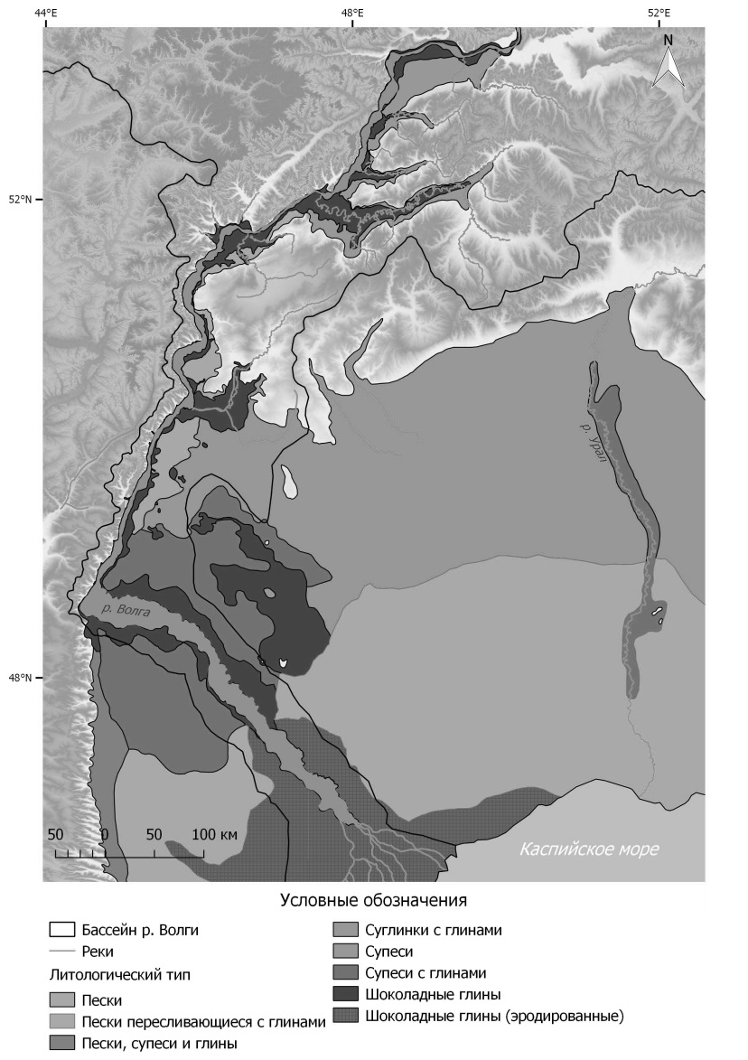

Рис.1. Карта-схема литологических комплексов нижнехвалынских отложений Среднего, Нижнего Поволжья и Западного Прикаспия.